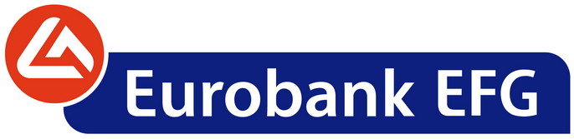

Δευτέρα, 24 Οκτωβρίου 2011

ΑΝΑΚΟΙΝΩΣΗ

Αποφάσεις Έκτακτης Γενικής Συνέλευσης 24.10.2011

Η Τράπεζα EFG Eurobank Ergasias A.E. («Τράπεζα») ανακοινώνει ότι, κατά την Έκτακτη Γενική Συνέλευση των Μετόχων της που συνεδρίασε σήμερα με απαρτία 57% του καταβεβλημένου μετοχικού κεφαλαίου των κοινών μετοχών, η συζήτηση και λήψη απόφασης επί της συγχώνευσης της Τράπεζας με την «ALPHA ΤΡΑΠΕΖΑ ΑΝΩΝΥΜΟΣ ΕΤΑΙΡΙΑ», με απορρόφηση της πρώτης από τη δεύτερη ματαιώθηκε λόγω μη επίτευξης της απαιτούμενης από το νόμο απαρτίας, και θα πραγματοποιηθεί κατά την Α΄ Επαναληπτική Έκτακτη Γενική Συνέλευση στις 4 Νοεμβρίου 2011, ημέρα Παρασκευή, στις 12.00, στο Ξενοδοχείο Divani Caravel, οδός Βασιλέως Αλεξάνδρου 2, στην Αθήνα, σύμφωνα με την από 30.9.2011 πρόσκληση. Στη συνέλευση αυτή θα γίνει και η ενημέρωση των Μετόχων επί θεμάτων που αφορούν τη μετά τη συγχώνευση Τράπεζα και θα τεθούν προς συζήτηση και έγκριση στην Έκτακτη Γενική Συνέλευση της «ALPHA ΤΡΑΠΕΖΑ ΑΝΩΝΥΜΟΣ ΕΤΑΙΡΙΑ» που έχει κληθεί να εγκρίνει τη συγχώνευση.

Υπενθυμίζεται ότι σε περίπτωση που δεν επιτευχθεί η απαιτούμενη απαρτία στην Α΄ Επαναληπτική Έκτακτη Γενική Συνέλευση της «ALPHA ΤΡΑΠΕΖΑ ΑΝΩΝΥΜΟΣ ΕΤΑΙΡΙΑ», που έχει κληθεί να εγκρίνει την ανωτέρω συγχώνευση, ενώ θα έχει επιτευχθεί απαρτία στην Α΄ Επαναληπτική Γενική Συνέλευση της Τράπεζας, η Επαναληπτική αυτή Συνέλευση της Τράπεζας θα κληθεί να αποφασίσει την αναβολή της συζήτησης και λήψης απόφασης επί της συγχώνευσης για την Τρίτη 15 Νοεμβρίου 2011, στις 10 π.μ. στο Ξενοδοχείο Divani Caravel.-

